دانشكده مديريت و اطلاع‌رساني پزشكي
گروه آموزشی: کتابداری و اطلاع رسانی پزشکی
سال تحصیلی: نیمسال اول 1404-1403
مشخصات درس
عنوان درس: تئوری ژورنالیسم پزشکی
شماره درس: 61465015
تعداد و نوع واحد: 3 واحد (2 واحد نظری و 1 واحد عملی)
رشته و مقطع تحصیلی: کارشناسی ارشد ژورنالیسم پزشکی
ساعت اجرا: دوشنبهها 14 تا 18
پیش نیاز درس: -
مسؤول درس
نام و نام خانوادگی: دکتر فیروزه زارع فراشبندی، استاد همکار خانم فاطمه قصابی
آدرس دفتر و شماره تماس: دکتر فیروزه زارع فراشبندی: 37925162،
آدرس پست الکترونیکی: firoozehz@yahoo.com
اهداف و روش‌ها
هدف کلی درس:
- آشنایی دانشجویان با تئوری ژورنالیسم پزشکی، انواع مقالات پزشکی و ساختار هر یک، مرور سیستماتیک، سرقت علمی، همتراز داوری
اهداف رفتاري:
در پایان این درس دانشجو باید بتواند:
- مفاهیم سرقت علمی را بشناسد و تعریف کند.
- پدیدآورندگی و شرایط آن و اخلاق در انتشارات علوم پزشکی را بشناسد و تعریف کند.
- انواع مقالات پزشکی را بشناسد.
- ساختار انواع مقالات پزشکی از عنوان، چکیده، مقدمه، روششناسی، یافتهها، بحث، ملاحظات اخلاقی، و منابع را از یکدیگر تشخیص دهد.
- انواع مقالات مروری را با تأکید بر مرورهای سیستماتیک بشناسد و شباهتها و تفاوتهای آنها را بداند.
- مفاهیم همترازدواری و عوامل مرتبط با آن را بداند.
- انواع مقالات و نوشتار در روزنامهها، مجلات عمومی و خبرگزاریها و شباهت و تفاوت آنها را بداند.
- با نرمافزارهای مدیریت منابع (رفرنس) کار کند.
- با نرم افزار Rayyan برای انجام مرورهای نظاممند کار کند.
- یک مقاله مرور اسکوپینگ یا یک مقاله مروری نقلی بنویسد.
- داوری یک مقاله را به طور آزمایشی در کلاس انجام بدهد و نقد کند.
- سه مقاله برای روزنامه، مجله عمومی و خبرگزاری بنویسید.
روش تدريس: یادگیری مشارکتی، مباحثه گروهی، سخنرانی، پرسش و پاسخ، کار عملی
وسايل و تجهيزات آموزشي مورد نياز: کامپیوتر- دیتا شو- ماژیک- تخته، اینترنت
نحوه ارزشیابی تکالیف وتمرینات:
- شرکت فعال در کلاس: حضور و غیاب، رعایت شئونات کلاسی، فعالیت در هر جلسه و کوئیز (2 نمره)
- کار عملی (مقاله مروری، داوری، ارائه نرمافزارها): 9 نمره
- امتحان پايان‌ترم از مباحث نظری: 9 نمره

سياست‌ها و قوانين درس: مشارکت درکلاس: مشارکت فعال در کلاس- حضور منظم و به موقع- رعایت شئونات کلاسی- انجام به موقع تکالیف عملی
منابع درس
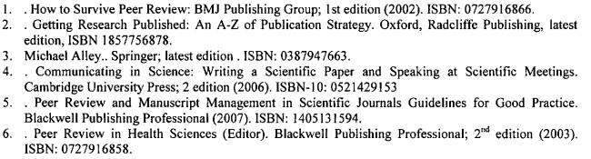

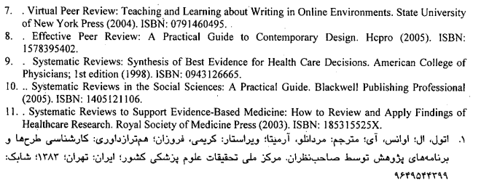
12. و بخشی از کتاب یا مقالات فارسی مرتبط و مناسب با مباحث کلاس در صورت نیاز

جدول زمان بندی درس
جلسه∗  (هفته) | موضوع | مدرس
اول | ارائه طرح درس و مقررات کلاس، معرفي منابع درسي  مفاهیم سرقت علمی | دکتر زارع فراشبندی
دوم | پدیدآورندگی و شرایط آن و اخلاق در انتشارات علوم پزشکی | دکتر زارع فراشبندی
سوم | انواع مقالات پزشکی | دکتر زارع فراشبندی
چهارم | آشنایی با ساختار انواع مقالات پزشکی (عنوان، چکیده، مقدمه، روششناسی، یافتهها، بحث، ملاحظات اخلاقی، و منابع) | دکتر زارع فراشبندی
پنجم | آشنایی با ساختار انواع مقالات پزشکی (ادامه) | دکتر زارع فراشبندی
ششم | آشنایی با ساختار انواع مقالات پزشکی (ادامه) | دکتر زارع فراشبندی
هفتم | انواع مقالات مروری با تأکید بر انواع مرورهای سیستماتیک | دکتر زارع فراشبندی
هشتم | انواع مقالات مروری با تأکید بر انواع مرورهای سیستماتیک (ادامه) | دکتر زارع فراشبندی
نهم | نگارش مقاله مروری یا مرور اسکوپینگ کلاسی (عملی) | دکتر زارع فراشبندی
دهم | نرمافزارهای مدیریت منابع (رفرنس) (عملی) | دکتر زارع فراشبندی
یازدهم | نرمافزارهای مدیریت منابع (ادامه) (عملی) | دکتر زارع فراشبندی
دوازدهم | نرم افزار Rayyan (عملی) | دکتر زارع فراشبندی
سیزدهم | همترازدواری و عوامل مرتبط با آن | دکتر زارع فراشبندی
چهاردهم | داوری یک مقاله به طور آزمایشی (عملی) | دکتر زارع فراشبندی
پانزدهم | انواع مقالات و نوشتار در روزنامهها، مجلات عمومی و خبرگزاریها | خانم فاطمه قصابی
شانزدهم | نگارش سه مقاله برای روزنامه، مجله عمومی و خبرگزاری (عملی) | خانم فاطمه قصابی
هفدهم | امتحان پایان ترم | دکتر زارع فراشبندی

